### 1．2.4　直线的方程习题课

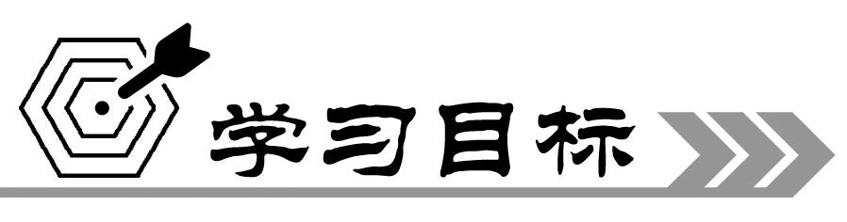

1. 掌握直线方程的点斜式、斜截式、两点式、截距式、一般式等形式的相互转化，及各种形式在解题中的灵活运用．

2. 利用直线方程解决实际问题．



活动一　巩固直线方程的各种形式

直线方程的各种形式及适用范围

|  |  |  |
| --- | --- | --- |
| 名称 | 方程 | 适用范围 |
| 点斜式 | *y*－*y*0＝*k*(*x*－*x*0) | 不含直线*x*＝*x*0 |
| 斜截式 | *y*＝*kx*＋*b* | 不含垂直于*x*轴的直线 |
| 两点式 | ＝  (*x*1≠*x*2，*y*1≠*y*2) | 不含与*x*轴或*y*轴垂直的直线 |
| 截距式 | ＋＝1 | 不含垂直于坐标轴和过原点的直线 |
| 一般式 | *Ax*＋*By*＋*C*＝0  (*A*，*B*不全为0) | 平面直角坐标系内的直线都适用 |

练习

(1) 直线*l*经过两点(1，－2)，(－3，4)，则该直线的方程是______________；

(2) 若直线*l*1：*y*＝*x*－6的倾斜角为*α*，直线*l*2：*y*＝*mx*＋3的倾斜角为2*α*，则直线*l*1在*x*轴上的截距为________，*m*＝________；

(3) 过点*A*(1，2)，且横、纵截距的绝对值相等的直线方程为_______________

_____________________；

(4) 过点*P*(4，3)作直线*l*，它与两坐标轴相交且与两坐标轴围成的三角形的面积为3，则直线*l*的方程为________________________________________.

活动二 灵活运用直线方程的几种形式

例1　已知直线*l*的倾斜角为60°.

(1) 若直线*l*过点*P*(，－2)，求直线*l*的方程；

(2) 若直线*l*在*y*轴上的截距为4，求直线*l*的方程．

例2　在△*ABC*中，已知点*A*(1，－4)，*B*(6，6)，*C*(－2，0).

(1) 若*AB*，*AC*的中点分别为*M*，*N*，求直线*MN*的方程，并化为一般式方程；

(2) 求边*BC*上的中线所在直线的一般式方程，并化为截距式方程．

例3　已知直线*l*：5*ax*－5*y*－*a*＋3＝0(*a*∈R).

(1) 求证：不论*a*为何值，直线*l*总经过第一象限；

(2) 若使直线*l*不经过第二象限，求实数*a*的取值范围．

例4　在△*ABC*中，已知点*A*(1，1)，*B*(5，1)，*A*＝，*B*＝，且点*C*在第一象限．求：

(1) 边*AB*的方程；

(2) 边*AC*和边*BC*所在的直线方程.

活动三 直线方程的综合应用

例5　已知直线*l*：*kx*－*y*＋1＋2*k*＝0(*k*∈R).

(1) 证明：直线*l*过定点；

(2) 若直线*l*不经过第四象限，求*k*的取值范围；

(3) 若直线*l*交*x*轴负半轴于点*A*，交*y*轴正半轴于点*B*，△*AOB*的面积为*S*＝4(*O*为坐标原点)，求直线*l*的方程．

例6　已知直线*l*的方程为(2＋*m*)*x*＋(1－2*m*)*y*＋(4－3*m*)＝0.

(1) 求证：不论*m*为何值，直线必过定点*M*；

(2) 过点*M*引直线*l*1，使它与两坐标轴的负半轴所围成的三角形的面积最小，求直线*l*1的方程．



1. 若直线*ax*＋*by*＋*c*＝0的倾斜角为120°，则下列结论中正确的是(　　)

A. *a*－*b*＝0 B. *a*＋*b*＝0

C. *a*－*b*＝0 D. *a*＋*b*＝0

2. 已知直线*l*在*x*轴上的截距比*y*轴上的截距大6，且过点(4，4)，则直线*l*的方程为(　　)

A. *y*－4＝2(*x*－4) B. *y*－4＝2(*x*－4)或*y*－4＝－(*x*－4)

C. *y*＋4＝2(*x*＋4) D. *y*＋4＝2(*x*＋4)或*y*－4＝－(*x*＋4)

3. (多选)(2023南通如东中学月考)下列说法中，正确的有(　　)

A. 过点*P*(1，2)且在*x*轴，*y*轴上截距相等的直线的方程为*x*＋*y*－3＝0

B. 直线*y*＝*kx*－2在*y*轴上的截距是2

C. 直线*x*－*y*＋1＝0的倾斜角为30°

D. 过点(5，4)且倾斜角为90°的直线方程为*x*－5＝0

4. (2023肇庆一中期末)设直线*l*在*x*轴，*y*轴上的截距分别为*a*，*b*，且满足*ab*＝－6，则直线*l*与坐标轴围成的图形的面积为________.

5. 已知点*P*(6，4)和直线*l*1：*y*＝4*x*，求过点*P*的直线*l*，使它与直线*l*1以及*x*轴在第一象限内围成的三角形的面积最小．